

ESTADO DE SERGIPE

PREFEITURA Ml NOPAL DE ITABAIANINHA

Ft MtAlCIPAL DE ASSISTÊNCIA SOCIAL

COOPLIMPE COOPERATIVA DE TRABALHO DOS PROFISSIONAIS DE

LIMPEZA PUBLICA DO ESTADO DO RIO GRANDE DO NORTE

CNPJ• 45.339.220, 0001-82

ENDEREÇO: RUA SÃO JOSE, NO 233 -CONJUNTO NOVO HORIZANTE MONTE ALEGRE RIO GRANDE DO NORTE

EMPENHO - 0517002.

MOTORISTA DE CARRO DE PASSEIO

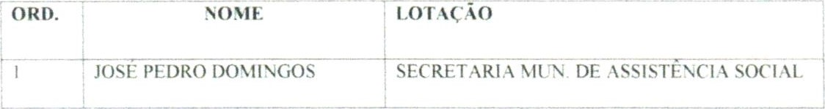

EMPENHO -

EDt 'C ADOR SOCIAL

# ORD. NOME LOTAÇAO

TH.AINA DOS SANTOS SECRETARIA DE ASSISTÊNCIA SOCIAL

DOMINGOS FRANCISCO DOS CENTRO DE REFERENCIA DE ASSISTÜNCIA

SANTOS SOCIAL

EVELINE BARBOSA DE SOUZA CENTRO DE REFERENCIA DE ASSISTÊNCIA

SOCIAL

MARIA APARECIDA DE REFERÊNCIA DE ASSISTñNClA

MONTEIRO BERGA SOCIAL

CLAUDIA LUIZA DOS SANTOS CENTRO DE REFERENCIA ESPECIALIZADO

RABELO DE ASSISTÊNCIA SOCIAL

GII.CâMÁR MOURA DOS REIS CENTRO DE REFERÊNCIA DE ASSISTENCIA

|  |
| --- |
|  |
| DE REFERENCIA DE ASSISTENCIA |

|  |  |
| --- | --- |
|  |  |
|  | AISLAYNE BISPO RAMOS |

SOCIAL

CENTRO

SOCIAL

MARIA HORTÊNCIA OUSA SANTOS

DIRETORA ADMINISTRATIVA E FINANCEIRA DA SECRETARIA MUNCIPAL

DE ASSISTÊNCIA SOCIAL